首页

Logo+图标

**首页**

**关于我们**

**服务**

**盛作**

**盛言**

**联系我们**

**加入我们**

关于我们

**盛唐风行**

全新思维 全新服务 全新价值

盛唐风行，一支满怀激情与热血的团队。我们以活跃的思维和充沛的精力在行业预展宏图；我们以专业的态度与前卫的视角服务客户。

我们融汇10余年房地产整合推广经验，核心团队累积服务近50个知名地产开发商，操盘项目愈200，推广策略与视觉表达等专业能力获得合作方一致好评。

我们善于捕捉市场微妙的变化，纳入新媒体运营、品牌包装等业务板块，致力为地产行业及品牌营销提供有效的整合推广方案。

未来，我们在路上！

合作品牌

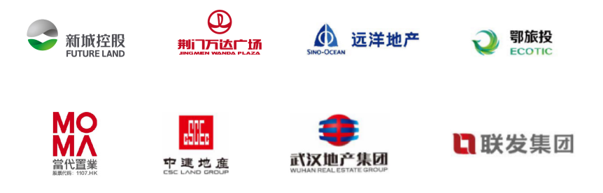

业务平台

品牌策划 互动营销 形象设计 视觉传达 新媒体运营 媒体推广 网站设计

示意图：

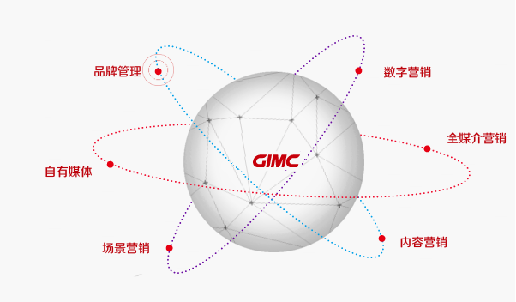

**即刻跟新**

最具价值的品牌推广全资子公司

即刻跟新，共享盛唐风行多年房地产经验及渠道资源，专注于为企业品牌塑造优良的互联网形象。

我们将目标、分析、计划、执行、优化这五个阶段相互关联，形成一套独特的推广体系，360°实现项目品牌的网络营销。

在团队建设上，设有高级品牌推广策划师、网站建设资深技术人员、专业摄影师等，都将为企业网络推广和宣传带来技术保障，提供优质服务。

主营业务

微信公众号运营、线上互动、活动策划、互动营销

合作渠道



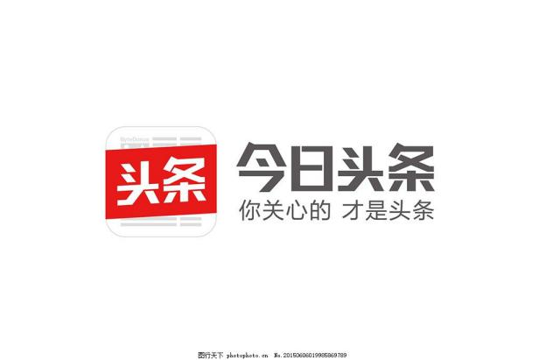

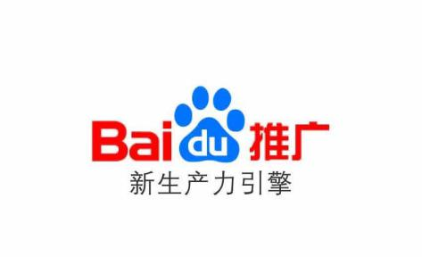





**公司优势**

活力实力兼具的团队

以从业5年以上的资深团队为主力，定期加入新鲜血液，为公司注入创造力。

高效执行力和洞察力

及时推进策略、文案、设计等团队协作，适时做出符合市场需求及艺术审美的调整。

全面覆盖和体系化服务

除策略、文案、设计外，特设手绘师、动画师、工程师提供优质的整合服务。

**管理架构**

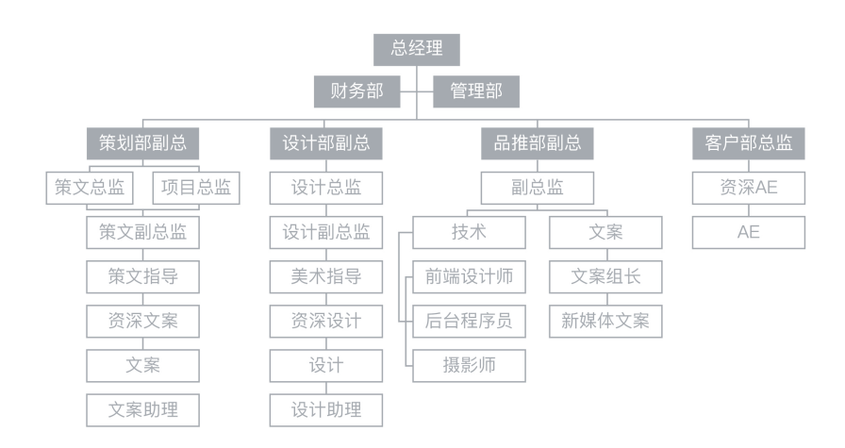

服务

**服务范围**

房产类推广

房产营销策动

房产形象包装

房产整合推广

项目公众号运营

企业类推广

品牌定位策略

品牌形象推广

品牌营销管理

推广活动建议

品牌类推广

品牌概念包装

品牌形象设计

品牌推广互动

品牌公众号运营

**服务体系**

以策略为主导，以创意为中心，用敏锐的眼光，洞见品牌发展之路

通过目标、分析、计划、执行、优化这五个阶段协同作用，寻找市场突破点，为客户品牌营销、传播等方面提供全案策划服务。

目标

吸引关注 信息输出

了解互动 实现转化

分析

客户群体 关注热点

心理需求 双向沟通

计划

话题炒作 网络推广

互动活动 SEO优化

执行

整合营销 借势营销

口碑营销 品牌营销

优化

品牌文化 品牌维护

危机公关 推广策略

示意图：

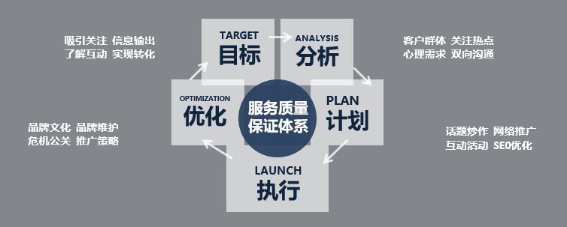

**服务流程**

盛作

**平面展示类**

新城·玺樾

+作品集

新城·汇隽

+作品集

新城·明昱

+作品集

富力·院士庭

+作品集

中建·荆州之星

+作品集

远洋世界·悦璟湾

+作品集

广信·万汇城

+作品集

汉口·左岸天地

+作品集

香水湾

+作品集

百步亭·金汇桥

+作品集

中建·光谷之星

+作品集

融创·天城中心

+作品集

君临国际

+作品集

万盈国际

+作品集

中建·智汇天地

+作品集

荆州万达广场

+作品集

**新媒体互动**

短视频

+作品集

微动图

+作品集

微官网

+作品集

盛言

20170922

人生已经如此的艰难，就不要再DISS强迫症！

BERUTY4

作为一个资深强迫症患者，总是被“教你怎样逼死强迫症”or“逼死强迫症图集”......

<https://mp.weixin.qq.com/s/_4b3zaKBhJJIHAzoOfHwYQ>

20171013

东湖边，有人把梦想堆成了一个村落

火星不打烊

我们不能永远年轻，永远热泪盈眶，却依然对一个更美好的世界怀有乡愁......

<https://mp.weixin.qq.com/s/p40UUPDJLvxnVOmTtd0ySg>

20171027

《王牌特工2》真的没有彩蛋么？不妨脑洞一下

无名小组

一番狂拽酷炫的动作场景之后，反派们纷纷领了便当，电影难道就结束了么......

<https://mp.weixin.qq.com/s/g9VJkAQkt7FIdlBG4tg6cQ>

**联系我们**

地址：武汉市汉阳区龟北路汉阳造文化创意园忆江南餐厅旁

## 联系电话：027-82701915 邮箱：

+导航图

**加入我们**

**王牌“特工”召集令**

**盛唐剧场正等你**

寻找十八般武艺的你

这里，可以使用你的任何技能

特工特质

高效工作、热爱生活的人

独立思考，合作至上的人

富于创造、高效执行的人

办案酬劳

·业界领先收入+项目奖金+丰厚年终奖

·每月员工生日会+节假日礼品+带薪年假+五险

·定期对员工内部系统培训

·朝九晚六带双休

·轻松自在的办公环境，欢乐不停歇

职位列表

|  |  |  |
| --- | --- | --- |
| **职位** | **人数** | **薪资** |
| **美术指导** | 3-5 | 面议 |
| **资深设计** | 3-5 | 面议 |
| **设计助理** | 3-5 | 面议 |
| **文案指导** | 3-5 | 面议 |
| **资深策略/文案** | 3-5 | 面议 |
| **文案助理** | 3-5 | 面议 |
| **广告AE** | 3-5 | 面议 |

**美术指导**

**工作要求：**

1、广告学、美术、设计制作等相关专业，大专学历及以上，3年及以上相关工作经验；

2、有独到的创意观点，扎实的视觉功底，思维开拓，想法独到，能独立完成各类设计，注重细节；

3、负责训练及指导组内设计人员，对设计人员的正稿及成品的制作方法、思路、步骤、规则给予指示、建议、引导；

4、有独立的提案，良好的创意口头表达能力，有出色的理解及领导团队能力，能准确把握客户需求；

5、应聘时请提供作品。

**资深设计**

**工作要求：**

1、有独立完成整个设计的工作能力，有海报，H5，包装等设计实际工作经验，有与知名品牌合作经验者优先；

2、 能熟练运用Ps、AI、CorelDRAW等相关专业软件，了解使用办公软件；

3、逻辑思维清晰，做事认真、细致，表达能力强，具备良好的工作习惯；

4、 具备团队合作精神，有很强的上进心态，能承受工作带来的较大压力；

5、 对色彩把握敏锐，具有掌握不同风格的能力。

6、应聘时请提供作品。

**设计助理**

**工作要求：**

1、美术设计及相关专业学历；

2、会使用相关设计软件；

3、有相关广告设计工作经验；

4、面试需要提供一些可以代表个人真实能力的作品。

**文案指导**

**工作要求：**

1、广告、新闻、中文、市场营销等相关专业本科以上学历；

2、熟悉广告文案的制作和流程，有较强的策划及撰写文案能力；

3、字功底扎实，语言表达能力强，想象力丰富，具备流畅的策划思路；

4、善于创新、思维活跃，精通广告创意、文案撰写并有较强市场营销理念；

5、全案策划文案工作三年以上经验者待遇从优。

**资深策略/文案**

**工作要求：**

1、2年以上广告行业策略经验；  
2、具备较强的整合传播理论与实战经验，能以独到准确的策略观整合规划广告传播；  
3、理论根底深厚，文笔能力优秀，具备一定创意能力；  
4、具备较好的提案能力、沟通能力及协作精神。

**文案助理**

**工作要求：**

1、专科以上学历，新闻学、广告学、汉语言文学、市场营销、传媒等相关专业优先；

2、具备优秀的文字写作能力，思维活跃，学习能力出色；

3、具有良好的沟通能力、严谨的逻辑思考能力、良好的团队合作意识；

4、工作主动，有上进心，抗压性强；

5、对地产广告行业有一定了解，熟练运用Office办公软件。

**广告AE**

**工作要求：**

1、沟通能力强，具备准确的传达能力，对内部工作分配、项目过程监督能力强；

2、独立完成工作计划，各项报表和报告，同时具备一定的出品把控能力；

3、具备主持与开发商项目例会和项目内部小组会议的能力；

4、能够独立服务多个项目。

招聘流程

职位申请—电话通知—资质面试—综合面试—录取通知—办理入职

晋升空间

文策部

文案助理--文案--资深文案--策文指导--策文副总监--策文总监

设计部

设计助理--设计--资深设计--美术指导--设计副总监--设计总监

品推部

新媒体文案--文案组长--文案--副总监--总监

客户部

AE--资深AE--AE总监